RIWAYAT HIDUP
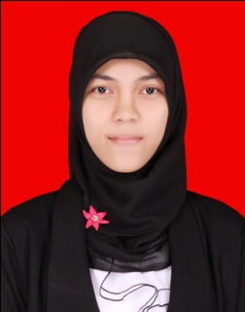
Kurniati , lahir pada tanggal 27 mei 1992 di Kabboddi, Desa Lemo Kec.Kajuara, Kab.Bone. Penulis adalah anak ke tiga dari empat bersaudara dari pasangan Sumardi dan Naidah.
Penulis masuk jenjang pendidikan formal di Sekolah Dasar Negeri No.273 Bulu Tanah Kec. Kajuara Kab. Bone pada tahun 1998 dan tamat pada tahun 2004, kemudian melanjutkan pendidikan di Sekolah Lanjutan Tingkat Pertama Negeri 2 Kajuara Kab. Bone dan tamat pada tahun 2007, kemudian pada tahun yang sama melanjutkan pendidikan pada sekolah SMA Negeri 1 Sinjai Utara Kab. Sinjai dan tamat pada tahun 2010.
Pada tahun 2010 penulis terdaftar sebagai mahasiswa jenjang Strata Satu (S1) di Universitas Negeri Makassar Fakultas Ilmu Pendidikan Jurusan Pendidikan Luar Sekolah.
Adapun Pengalaman Organisasi Penulis adalah:
- Pengurus Himpunan Mahasiswa Pendidikan Luar Sekolah FIP UNM.

